Всероссийская акция для школьников “Минута телефона доверия”
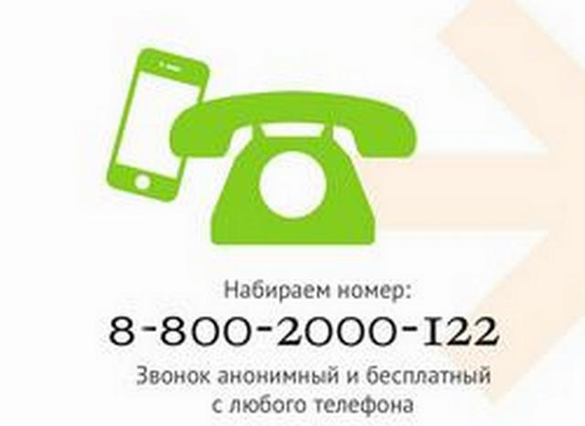Телефон Доверия 8-800-2000-122 как ресурс поддержки.
У каждого человека иногда случаются проблемы. Телефон доверия дает возможность в такой ситуации получить поддержку, быть понятым и принятым, разобраться в том, что происходит, в спокойной обстановке и в разговоре с доброжелательным человеком и решить, какие шаги сделать.Телефоны доверия в настоящее время очень популярны во всем мире. Дети/подростки звонят и советуются, как лучше поступить. Ведь не в каждой ситуации хватает своего опыта, а решение нужно принять.
На телефонах доверия работают специально обученные специалисты – психологи. На некоторых телефонах доверия могут работать даже прошедшие специальное обучение подростки – туда звонят те ребята, которым проще поговорить о наболевшем со сверстником, чем со взрослым.
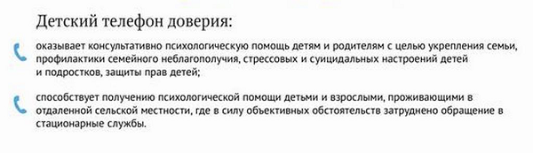
Телефон доверия открыт для каждого человека. Не имеет значения возраст, место жительства, состояние здоровья звонящего. Любой человек имеет право быть принятым, выслушанным и получить помощь.
Человек может поделиться с консультантом телефона доверия любой беспокоящей его проблемой.
Помощь на телефоне доверия всегда анонимна. Позвонивший может не сообщать свое имя, адрес или другие данные. Еще, обращаясь на телефон доверия, человек может получить интересующую его информацию.
Каждый телефон доверия работает в своем режиме – круглосуточно или по расписанию.
8 800 2000 122 - единый общероссийский номер Детского телефона доверия – просто позвони в трудную минуту. Служба детского телефона доверия работает круглосуточно, анонимно и бесплатно, с домашнего и мобильного телефонов.
17 мая - международный день телефона доверия



